Entdecke Linz

Route 10: Urfahr entlang der Donau

Autor^{in}:
Julia Forstner 12116431

Durchgeführt am 18.01.2023

Inhaltsverzeichnis
Inhaltsverzeichnis 1
1 Organisatorische Übersicht 1
1.1. Übersichtskarte mit Stationsnummern 1
1.2. Zeitplanung 2
1.3. Liste der Infrastruktur/Hardware 3
1.4. Liste der Software (Apps) 4
2 Unterrichtsskizze 5
2.1 Lehrplanbezug: Lehrplan 2023 5
2.2 Grob- und Feinlernziele 5
2.3 Konkrete Beschreibung des detaillierten Konzeptwissens 6
2.3.1 Zentralörtliche Funktionen einer Stadt 6
2.3.2 Funktionale Gliederung einer Stadt nach „Daseins-Grundfunktionen“ 7
2.4 Konkrete Beschreibung des detaillierten Methodenwissens 8
2.4.1 „Sich räumlich orientieren können“ 8
2.4.2 Routenplanung mit öffentlichen Verkehrsmitteln 8
2.4.3 Actionbound 8
2.5 Fachdidaktischer Kommentar 8
3 Ablaufplan 10
4 Dokumentation der Arbeit mit S/S 13
5 Dokumentation und Feedback der S/S von der Exkursion 13
6 (Zusatz-) Materialien 14

Organisatorische Übersicht

Übersichtskarte mit Stationsnummern

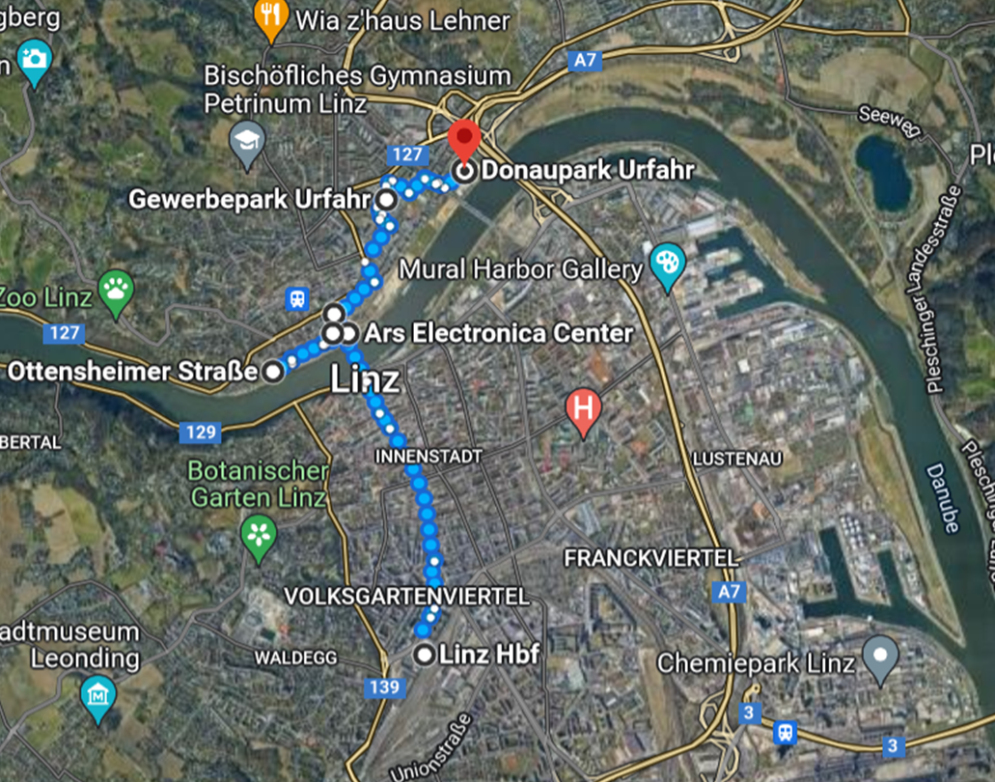

Stationen mit Arbeitsaufträgen:
- Ottensheimerstraße | - Rathaus
- Ars Electronica Center | - Gewerbepark Urfahr  - Donaupark

Zeitplanung
Straßenbahnverbindungen:
Die Route 10 “Entlang der Donau – Urfahr" liegt auf der Hauptachse der Linzer Straßenbahnlinien. Auf dieser Strecke fahren die Linien 1 und 2 im 5-Minuten-Takt. Hinzu kommt noch, dass zur Straßenbahnstation Rudolfstraße auch die Linie 3 & 4 fahren, dadurch verkürzen sich die Intervalle auf 2 bis 3 Minuten.
Ottensheimerstraße Neues Rathaus AEC Gewerbepark Urfahr Donaupark Urfahr (die Route kann auch von B-A durchgeführt werden)
- 09:30-09:45 HBF – Rudolfstraße mit Straßenbahn
- 9:45-10:00 Fußmarsch bis zur Ottensheimerstraße
- 10:00-10:15 Arbeitsauftrag
- 10:15-10:25 Fußmarsch bis zum Neuen Rathaus
- 10:25-10:40 Arbeitsauftrag zum Neuen Rathaus + Verkehrszählung
- 10:40-10:50 Arbeitsauftrag AEC
- 10:50-11:05 Rudolfstraße – Gewerbepark Urfahr
- 11:05-11:15 Aufgabe Gewerbepark
- 11:15-11:30 Fußmarsch bis Donaupark Urfahr
- 11:30-11:40 Arbeitsauftrag Donaupark
- 11:40-11:55 Fußmarsch bis Linke Brücke
- 11:58-12:11 Linke Brücke – HBF

Alternative - möglicher “Ausstiegspunkt”:
Die Straßenbahnhaltestelle Peuerbachstraße stellt einen optimalen Ausstiegspunkt dar, da von dieser direkt zum Hauptbahnhof gefahren werden kann. Die Fahrt von der Peuerbachstraße bis zum Hauptbahnhof dauert 12 Minuten.

Liste der Infrastruktur/Hardware
Für die Bearbeitung der Stationen werden einige Materialien benötigt:
- Für die Schüler*innen wird ein Feldbuch zur Verfügung gestellt, in welchem sie die Ergebnisse der Aufgaben dokumentieren.
- Arbeitsaufträge sowie die Karten werden bereitgestellt.

Liste der Software (Apps)
Vorab installierten sich die Schüler*innen die Smartphone-Apps „VOR AnachB“ und „Guru Maps“, speziell bei Route 10 war auch die App Actionbound zu installieren.
- VOR AnachB diente für das Abfragen der Straßenbahnverbindungen und Zeiten
- Guru Maps war für die Aufzeichnung des zurückgelegten Weges verantwortlich
- Actionbound: hier wurden die verschiedenen Aufgaben gestellt und die Schüler*innen dokumentierten per Smartphone

Unterrichtsskizze

Lehrplanbezug: Lehrplan 2023
Klasse 3: Kompetenzbereich Zentren und Peripherien in Österreich
1.3. Die Schülerinnen und Schüler können persönliches Leben beginnend in der Wohn- /Schulortgemeinde auf verschiedenen Maßstabs- ebenen mit Hilfe von Geomedien einordnen und darstellen
1.4. Die Schülerinnen und Schüler können wesentliche Charakteristika der räumlichen Umwelt erheben, beschreiben und individuell bewerten
3.16. Die Schülerinnen und Schüler können die Gestaltung von zentralen und peripheren Lebensräumen mit Hilfe von originalen Begegnungen und Geomedien vergleichen und deren Lebensqualität individuell bewerten
3.17. Die Schülerinnen und Schüler können mit Hilfe von(Geo-)Medien die Raumnutzungen für Wohnen, Arbeit, Verkehr, Freizeitaktivitäten und Tourismus vergleichen sowie Lösungsansätze der Raumplanung bei Nutzungskonflikten erörtern.

Des Weiteren wird bei Entdecke Linz im speziellen die Orientierungskompetenz gefördert, welche laut dem Lehrplan 2023 folgendermaßen definiert ist:
„umfasst das Wahrnehmen, Lokalisieren, Verstehen und Analysieren von gesellschaftlichen, wirtschaftlichen, politischen sowie umweltbezogenen Strukturen, Prozessen, Kontroversen, Konflikten und deren Darstellungen“. (Lehrplan 2023)

Grob- und Feinlernziele
Groblernziele:
- Die SuS orientieren sich im Raum/in der Stadt mit Hilfe von Geomedien, insbesondere den Apps „Guru Maps“ und „VOR AnachB“. (AFB II)
- Die SuS lokalisieren die unterschiedlichen Raumnutzungsformen der Stadt (Wohnen, Arbeit, Bildung, …) durch Kartieren der Gebäudenutzungen in der Peuerbachstraße in einer analogen Karte von basemap.at. (AFB II)
- Die SuS reflektieren ihre Vorstellungen und ihr Vorwissen über das Leben in der Stadt durch die Eindrücke der Exkursion. (AFB III)

Feinlernziele:
- Die SuS nennen drei Servicestellen des Magistrats Linz. (AFB I)
- Die SuS beschreiben die Funktion der Servicestellen des Magistrats Linz für die Bürger*innen der Stadt Linz. (AFB I)
- Die SuS bewerten aus der Sicht von Linzer Bürger*innen die Verkehrsanbindung und Lage des Neuen Rathaus. (AFB III)
- Die SuS beschreiben die Ausstellungen im Ars Electronica Center Linz, sowie den Deep Space, durch ein Interview mit den Mitarbeiter*innen vom AEC. (AFB I)
- Die SuS kartieren in einer analogen Karte von basemap.at die Nutzung der Gebäude in der Peuerbachstraße. (AFB II)
- Die SuS entwickeln zu ihrer Karte eine Legende für die unterschiedlichen Raumnutzungsformen der Stadt. (AFB II)
- Die SuS beschreiben die Freizeitangebote am Donaupark Urfahr. (AFB I)
- Die SuS bewerten aus persönlicher Sicht die Angebote am Donaupark Urfahr und ob sie diese nutzen würden. (AFB III)
- Die SchülerInnen und Schüler vergleichen Linz mit ihrem Heimatort hinsichtlich der Infrastruktur (AFB II)

Konkrete Beschreibung des detaillierten Konzeptwissens

Zentralörtliche Funktionen einer Stadt
Linz ist als Stadt der zentrale Punkt für viele Wirtschaftsstandorte, Bildungseinrichtungen, Kulturangebote, Verwaltungsstandorte und Dienstleistungen. Dieses vielfältige Angebot kann anhand der Route entlang der Donau gut beobachtet und herausgearbeitet werden. Die Schüler*innen werde entlang der Peuerbachstraße sowohl an Bildungs- und Kulturstandorten vorbeikommen wie auch Wirtschaftsstandorte, bezüglich Produktion und Verkauf. Anhand dieser Analyse wird die zentralörtliche Funktion der Stadt mit der Dichte an Angeboten im Umland verglichen. Im Speziellen vergleichen diese die Schüler*innen mit ihrem Schulstandort Schlierbach.

Funktionale Gliederung einer Stadt nach „Daseins-Grundfunktionen“
Im Laufe der Route sollen die Daseins-Grundfunktionen einer Stadt anhand von Beispielen, insbesondere entlang der Peuerbachstraße, besprochen und erlebt werden.
- Wohnen: Entlang der gesamten Strecke befinden sich Wohnhäuser, wobei diese teilweise im Erdgeschoß gewerblich genutzt werden. Daher müssen die Schüler*innen eventuell auf die restlichen Stockwerke hingewiesen werden. An dieser Route befindet sich der neue Brucknertower, der mit seinen 30 Stockwerken das höchste Wohngebäude Linz ist.
- Versorgung: Entlang der Ferihumerstraße und Peuerbachstraße befinden sich zahlreiche Geschäfte. Es gibt Lebensmittel-, sowie Fachgeschäfte. Zusätzlich hat der Samariterbund seinen Hauptsitz entlang der Strecke.
- Bildung: An dieser Strecke befinden sich neben Pflichtschulen, auch Kindergärten, das Georg-von-Peuerbach-Gymnasium, und die Berufsschulen 1, 6 und 7. Auch die Bildungsdirektion für Oberösterreich hat entlang der Route ihren Sitz und kann daher bei der Besprechung einbezogen werden.
- Arbeiten: Durch die anderen Daseins-Grundfunktionen der Stadt eröffnen sich viele Berufsfelder. Für eine funktionierende Versorgung und Bildung, werden Arbeitskräfte gebraucht. Auch andere Berufsfelder benötigen innerhalb einer Stadt mehr Personal als im Umfeld. Der Gewerbepark Urfahr, der sich ebenfalls entlang der Peuerbachstraße befindet, beherbergt viele Firmen, die Arbeitsstellen bieten.
- Erholung: Für den Aspekt der Erholung dient der Donaupark Urfahr als Repräsentant. Hier kann das mögliche Freizeitprogramm der Jugendlichen einer Stadt besprochen werden.
- Gemeinschaft: Zusätzlich zur Erholung bietet der Skaterpark einen Treffpunkt für Gemeinschaften. Auch die Pfarrgemeinde der Stadtpfarrkirche Urfahr bietet zahlreiche Angebote der Gemeinschaft.
- Verkehr: Die Route führt entlang der Straßenbahnlinien, die das Hauptverkehrsmittel Linzer Linien darstellt. Durch deren hohen Frequentierung von fünf Minuten, bietet die Straßenbahn eine gute Alternative zum Auto. Die Nibelungenbrücke ist eine der Hauptverkehrsadern der Stadt Linz, da es nur einige wenige Brücken über die Donau in der Stadt gibt. Die Verkehrsdicht an PKWs, sowie an öffentlichen Verkehrsmitteln und Berufskraftfahrer*innen ist hoch, wodurch es häufig zu Staus kommt.

Konkrete Beschreibung des detaillierten Methodenwissens

„Sich räumlich orientieren können“
Die Schüler*innen orientieren sich selbstständig, mithilfe der Geomedien „Guru Maps“ und „VOR AnachB“, in der Stadt. Die Route wird am Anfang erklärt und die Schüler*innen müssen im Anschluss selbst entscheiden, in welche Richtung die Gruppe weiter gehen muss, beziehungsweise welches Verkehrsmittel sie nutzen können. Hierbei dürfen auch Fehler bei der Navigation zugelassen werden. In diesem Fall muss die Gruppe sich neu orientieren und die Route neu bestimmen. Zusätzlich hilft Guru Maps einen das Gesehene einzuordnen, da so die Stadt als Ganzes betrachtet werden kann.

Routenplanung mit öffentlichen Verkehrsmitteln
Eine selbständige Routenplanung hilft den Schüler*innen ihre Orientierungsfähigkeiten zu trainieren. Sie Auch die Verwendung öffentlicher Verkehrsmittel wird gemeinsam kooperativ überlegt. Dabei erkennen sie, dass es mehr als nur eine Möglichkeit gibt, sich in einer Stadt fortzubewegen, da es ein umfangreiches Verkehrsnetz gibt. Dabei trainieren die Schüler*innen zusätzlich wischen den unterschiedlichen Routen, die für sie passendste auszuwählen. Weiters geht es darum, herauszuarbeiten, dass die App „VOR AnachB“ zahlreiche und detaillierte Informationen rund um das Netz der öffentlichen Verkehrsmittel liefert. Verspätungen werden in Echtzeit angezeigt und können berücksichtigt werden, auch wird eine übersichtliche Karte dargestellt, wo Orientierungspunkte angezeigt werden.

Actionbound
Anstatt eines Feldbuches dient die App Actionbound der Dokumentation der Exkursion. Die Arbeitsaufträge werden darin festgehalten und ausgearbeitet. Es dient daher auch als Basis für eine Nachbesprechung und Reflexion, des Ausfluges in die Stadt Linz. Um den Actionbound auch im Nachhinein sinnvoll benützen zu können, müssen die Inhalte möglichst verständlich und nachvollziehbar gestaltet sein.

Fachdidaktischer Kommentar
„Entdecke Linz“ ist ein Programm, wo der außerschulische Lernort „City Bound“ ähnlich genutzt wird und Schüler*innen aktiv tätig werden müssen. Eine Stadt wie Linz stellt viele Erfahrungen zur Verfügung, um über das Leben und die Funktionen einer Stadt lernen zu können. Außerschulische Lernorte werden so durch die Notwendigkeit, eigenständige Problemlösungen zu finden, zu nachhaltige Lernorten.
Die didaktische Strukturierung findet abschließend in der Nachbereitung in den Schulen statt. Dies liegt in der Zuständigkeit der Lehrpersonen an der Schule.
Die Aufgaben der Route zielen darauf ab, dass die Lernenden primär durch Beobachtungen und aktive Entdeckungen Wissen aufbauen. Vor allem durch das eigenständige Navigieren mit Hilfe der beiden Apps „VOR AnachB“ und „Guru Maps“ erhalten die Lernenden die Möglichkeit sich selbstständig entdeckend in der Stadt Linz fortzubewegen.
Bei der Route 10 „Entlang der Donau: Urfahr“ werden die Lernenden mit den unterschiedlichen Funktionen und Raumnutzungsformen einer Stadt konfrontiert. Vor allem bei der Kartierungsaufgabe werden die Daseins- Grundfunktionen, wie Wohnen, Bildung, Industrie, medizinische Einrichtungen, administrative Gebäude und Gastronomie und Dienstleitungen, in der Stadt Linz erkennbar.
Zusammenfassend stehen bei dieser Route das eigenständige Lernen und das selbstständige Orientieren im Vordergrund. Durch die unterschiedlichen Stationen sollen den Schüler*innen die unterschiedlichen Daseins-Grundfunktionen der Stadt erkennen. Den Schüler*innen kann dadurch eine positive Einstellung zur Stadt Linz ermöglicht werden.

Ablaufplan

- Allgemein:
  - Dokumentieren des Weges auf einer Karte

- Stationsaufgaben:
  - Ottensheimerstraße Beobachtungsauftrag
Die Ottensheimerstraße befindet sich in Alt-Urfahr, wo viele Wohnhäuser sind. Im Sommer nutzen viele den „Donaustrand“, um Baden zu gehen. Außerdem befinden sich einige Restaurants dort.
Aufgabe:
- Schaut euch um und haltet fest, was ihr beobachten könnt?
- Was könnt ihr auf der anderen Seite der Donau beobachten?

  - Rathaus Beobachtungsauftrag
Das neue Rathaus befindet sich auf der anderen Seite der Donau, also in Urfahr. Es ist ein wichtiges Gebäude für die Stadt Linz. Dort befinden sich viel Magistratsdienststellen. Der Magistrat ist für die Verwaltung der Stadt zuständig. Im Gebäudekomplex sind viele Servicestellen untergebracht, die für die Bürger*innen der Stadt Linz nutzbar sind.

Erwartungshorizont:
- Standesamt
  - Geburtsurkunden
  - Standesamtliche Trauungen
  - Staatsbürgerschaftsnachweis
- Fundbüro
  - Fundgegenstände entgegennehmen, aufbewahren
- BürgerInnen-Service: Information und Beratung
  - An-, Ab- und Ummeldungen des Wohnsitzes
  - Meldebestätigungen
  - Aktiv Pass
  - Unterstützungserklärungen für Volksbegehren

- Stadtbibliothek
  - Spiele ausleihen
  - Bücher ausleihen

Aufgabe:
- Nenne drei verschiedene Abteilungen/ Servicestellen, die die Bürger*innen im neuen Rathaus vorfinden.

  - Rathaus Verkehrszählung
Bei dieser Aufgabe sollt ihr herausfinden, ob das neue Rathaus gut erreichbar ist. (Auto, öffentliche Verkehrsmittel, zu Fuß…)?

In den nächsten 5 Minuten sollst du beobachten, wie viele öffentliche Verkehrsmittel und Autos bei euch vorbeifahren.
Schreib dir dazu auf, wie viele Verkehrsmittel du gezählt hast.
Anschließend sollst du dir überlegen, ob das neue Rathaus einen optimalen Standort für die Bürger*innen hat.

Erwartungshorizont:
Die Lernenden dokumentieren mittels Strichliste, wie viele Verkehrsmittel (Autos, LKW, Busse, Straßenbahnen, …) innerhalb 5 Minuten am Rathaus vorbeifahren.

  - Ars Electronica Center
Gegenüber vom neuen Rathaus befindet sich das Ars Electronica Center, das ein Museum mit dem Schwerpunkt Technologie ist.

Deep Space: Der Deep Space 8K mit einer 16 mal 9 Meter großen Wandprojektion, einer ebenso großen Bodenprojektion und 3D-Animationen ermöglicht, dass Bildwelten in sehr hoher Auflösung projiziert werden.
Was kann man im Deep Space beobachten?
- Anatomie des Menschen
- Kunst- und Kulturschätze
- Astronomie
- Interaktive Sport- und Actionvideos
Aufgabe:
- Recherchiere mit deinem Smartphone Infos über das Deep Space Projekt.
- Was fällt dir besonderes am Gebäude auf? Dokumentiere dazu einige Bilder.
- (Überlege dir, wie das Gebäude auf dich wirkt)

  - Gewerbepark Urfahr Kartieren
Entlang der der Straße bis hin zum Gewerbepark Urfahr befinden sich Wohnhäuser, gewerbliche genutzte Gebäude.

Erwartungshorizont:
- Die Kartierung wird auf einer bereitgestellten Karte in A4 Format vorgenommen.
- Ein Musterbeispiel für die Kartierung befindet sich Anhang.

Aufgabe:
- Deine Aufgabe ist es, in der bereitgestellten Karte die Nutzung der Gebäude entlang der Gewerbestraße zu kartieren.
- Für ein leichteres Erkennen verwende bitte verschiedene Farben für die jeweiligen Kategorien, falls du keine Farben dabeihast, dann beschrifte die einzelnen Kategorien.

  - Donaupark:
Am Donaupark kann man viele verschiedene Sportarten und Freizeitaktivitäten ausüben. Der Park ist öffentlich und frei zugänglich für jede*n

Erwartungshorizont:
- Freizeitmöglichkeiten: Basketballplatz, Volleyballplätze, Outdoor-Fitness-Geräte, Beach-Soccer-Platz, Skaterpark, Verkehrsübungsplatz für Fahrräder
- Altersgruppen: vermutlich zu diesem Zeitpunkt kaum jemand dort
- Angesprochen werden vor allem sportbegeisterte und junge Menschen

Aufgabe:
- Beobachte, wie viele verschiedene Freizeitmöglichkeiten/Sportarten angeboten werden?
- Überlege dir, welche Altersgruppen werden besonders hier angesprochen?
- Welche Altersgruppen sind gerade um diese Uhrzeit vor Ort?

Dokumentation der Arbeit mit S/S

- Gewonnene Erkenntnisse für mich und im Umgang mit den SuS:
Dadurch, dass wir die Schüler*innen nicht kannten, mussten wir als Lehrpersonen besonders freundlich und zugewandt und dadurch vertrauensbildend mit den Schüler*innen umgehen. Wir mussten uns auf sie einlassen und gegebenenfalls flexibel und adäquat auf Unerwartetes reagieren. Manche Schüler*innen konnten sich beispielsweise nicht so gut orientieren, wie andere Mitschüler*innen. Auch beim Thema Sicherheit habe ich Neues dazugelernt. Beispielsweise muss man sich auf die Schüler*innen verlassen können, dass sie auf den Straßenverkehr achten, was nicht immer der Fall war.

- Wo bin ich vom Konzept abgewichen
Dadurch, dass wir die Route größtenteils zu Fuß gegangen sind, variierten die Aufgabenzeiten bei den einzelnen Aufgaben. Ansonsten wurde das Konzept so übernommen, wie ich es vorbereitet habe.

- Welche Veränderungen schlage ich vor
Bei manchen Aufgaben waren die Schüler*innen schneller fertig als ich eingeplant hatte. Hier hätte ich noch zusätzliche Aufgaben einbauen können.

Dokumentation und Feedback der S/S von der Exkursion

(Zusatz-) Materialien
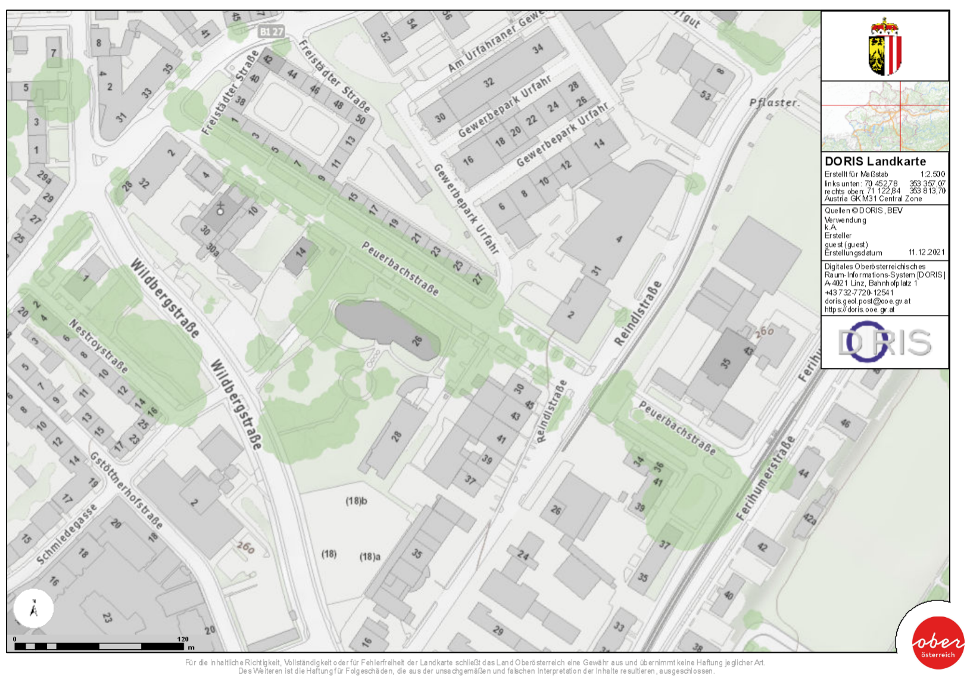
Karte für Arbeitsauftrag 4

